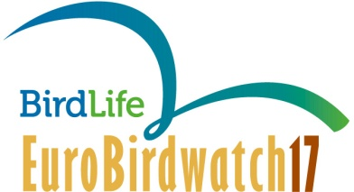
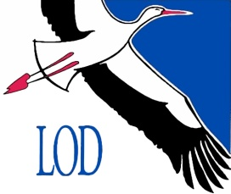

Paukščių palydų šventė, 2017

Lietuvos ornitologų draugija (LOD)

RENGINIŲ REGISTRACIJOS FORMA

Atsakingo asmens vardas, pavardė | Asta Petrusevičienė, Elmaras Duderis
Adresas bendravimui su LOD | Biržai Vytauto 47 "Aušros" pagrindinė mokykla
Telefonas (jei skiriasi, atskirai nurodykite telefono numerį LOD bendravimui su Jumis ir dalyvių pasiteiravimui) | +370-652-92573
El. paštas | elmaras.duderis@gmail.com
Renginio forma (išbraukti nereikalingą arba įrašyti naujai) | Ornitologinė ekskursija  ....................................................................  ....................................................................
Renginio data: mėnuo, diena | 2017.09.30
Renginio pradžia (val.) | 11.00
Renginio vieta (nurodyti dalyvių rinkimosi vietą) | Širvėnos ežero apylinkės
Kita Jūsų manymui Jūsų renginiu besidomintiems (dalyviams) svarbi informacija

Pateikdamas šią anketą aš pažadu laiku perduoti LOD sekretoriatui (iki spalio 1 d. 15 val.) (el. paštu lod@birdlife.lt arba tel./faksu 8 5 213 04 98) informaciją apie renginio rezultatus pagal “Paukščių palydų, 2017 rezultatų pateikimo formą” (bus atsiųsta vėliau gavus šią registracijos formą). Sutinku, kad šioje anketoje pateikta informacija būtų naudojama teikiant suvestines žiniasklaidai bei LOD leidiniuose.

*Jei Jūs organizuojate kelis renginius, ši registracijos forma turi būti pildoma kiekvienam renginiui atskirai

